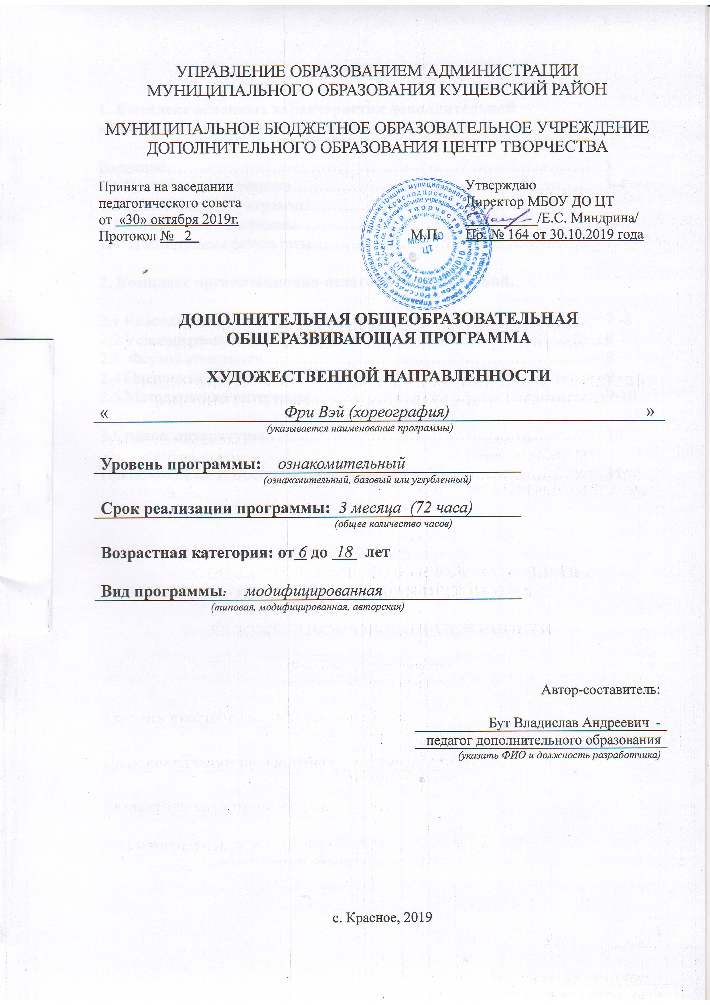
СОДЕРЖАНИЕ

1. Комплекс основных характеристик дополнительной общеобразовательной общеразвивающей программы.  Введение………………….……………………………….……………...  1.1 Пояснительная записка……………………. ……………………….  1.2 Цели и задачи программы………………………………………….  1.3 Содержание программы. ……………….…………………………...  1.4 Планируемые результаты…………………………………………..  2. Комплекс организационно-педагогических условий.  2.1 Календарный учебный график……………………………..…..…...  2.2 Условия реализации программы………………………….………..  2.3 Формы аттестации………………………………………………….  2.4 Оценочные материалы……………………………………….…..…  2.5 Методические материалы…………………………………………..  3.Список литературы…………………………………………………  Приложение № 1. Воспитательная работа …………………………… | 3  3-4  5  5-7  7  7 -8  8  9  9  9-10  10  11

Введение.
Танец – это музыкально-пластическое искусство, специфика которого состоит в том, что, как и всякий вид искусства, отражая окружающую жизнь в художественных образах, воплощает их с помощью выразительных движений исполнителей, без каких-либо словесных пояснений. Это в полной мере отвечает двигательной природе детского воображения, для которого характерно действенное воссоздание образов детьми «при посредстве собственного тела». Из этого следует, что в танце творческое воображение может развиваться эффективнее, чем в других видах детской музыкальной деятельности.
Для каждого человека танец — это что-то свое - личное, хрупкое, проносимое в душе через года. Для одних — это ассоциации с юностью и детством. Для других — способ расслабиться в настоящем. Кто-то может считать, что значение танца в жизни человека сильно преувеличено. Но это искусство ведет свою историю с древних веков и оно всегда были неотъемлемой частью человечества. Древнегреческие пляски восхваляли богов, участвовали в воспитании детей. Наравне с языком и картинками танцем можно показать что красиво, а что безобразно. Воинственная пляска африканского племени давала энергию и настраивала на подвиги наравне с русскими маршевыми песнями.
1. Комплекс основных характеристик дополнительной общеразвивающей программы.
  - Пояснительная записка.

Направленность программы – художественная, так как способствует раскрытию творческих способностей учащихся, нравственному и художественному развитию личности ребёнка.
Актуальность программы - Современное танцевальное искусство в настоящее время востребовано среди подростков. Ритм современной жизни настолько быстрый, что требует от людей мобильности и активного темпа жизни. Это повлияло и на танцевальную культуру, в которой стали доминировать динамичные и яркие стили танцев, достаточно в подвижном темпе. Именно современный танец был избран большинством молодых людей для самовыражения и получения той энергетики, которая соответствует современной эпохе 21 века. Занятия по современному танцу позволяют методически настойчиво направлять энергию обучающихся в русло красивых сценических форм, отвлекая от стихийно рожденной вычурности, некрасивости, безвкусицы. Получив возможность осваивать импровизации, подросток избавляется от физических и психологических зажимов, у него изменяются движенческие привычки, в повседневной жизни появляются новые, более гармоничные движения, он получает удовольствие от выражения эмоций и свободы мысли средствами пластики.
Новизна и отличительная особенность данной программы от уже существующих состоит в том, что на занятиях обучающиеся знакомятся со множеством направлений современного танца: Hip-Hop, Vogue, Break Dance, Shuffle, Reggaeton.
Данная образовательная программа способствует выявлению и развитию интересов обучающихся, его творческих возможностей и личностного потенциала, формирует ключевые компетентности в современной хореографии.
Также данная программа адаптирована к условиям дополнительного образования.

Педагогическая целесообразность программы обусловлена важностью художественного образования, использование познавательных и воспитательных возможностей хореографических занятий, формирующих у учащихся творческие способности, эстетический вкус, нравственность.

Адресат программы. Программа рассчитана на детей 6-18 лет. Данная программа сориентирована на работу с детьми, независимо от наличия у них специальных физических данных, на воспитание хореографической культуры и привитие начальных навыков в современном искусстве танца. На программу «Фри Вэй» дети могут приниматься в течение всего образовательного процесса, без дополнительного испытания.

- срок реализации программы - общее количество учебных часов 72, на весь период обучения, необходимых для освоения ознакомительной программы.
- формы обучения - очная;

- виды занятий - групповые, индивидуальные;

- режим занятий — занятия проводятся группой 3 раза в неделю по 2 часа. Перемена между часами 15 минут. Так же могут проходить индивидуальные занятия, по мере необходимости.

1.2 Цель и задачи программы.

Цель программы – Воспитание личности обучающегося, формирование в нем эстетических идеалов на основе овладения искусством современной хореографии.

Задачи программы:
- Образовательные (предметные):
- научить обучающихся владению своим телом;
- обучить элементам танца нью-стайл, соединению их в связки и комбинации и умению исполнять их в разных последовательностях;
- научить обучающихся использовать эти связки для построения танца и импровизации.

2. Личностные:
- воспитать культуру исполнителя танца нью-стайл;
- воспитать уважение к исполнительскому искусству других обучающихся;
воспитать трудолюбие и самодисциплину.

3. Метапредметные:
- развивать природные способности обучающегося (слух, чувство ритма, координацию, пластичность);
- развить необходимые для занятий способности (выносливость, концентрацию, внимание, умение ориентироваться в пространстве);
- развивать образное мышление и желание импровизировать.

